深入理解DPU

博通
博通是以太网NIC控制器市场上无可争议的领导者之一，其产品Stingray SmartNIC采用了一种单芯片方法，与市场上其他竞争对手的芯片板相比，单芯片SmartNIC解决方案在板级生产方面的成本较低。
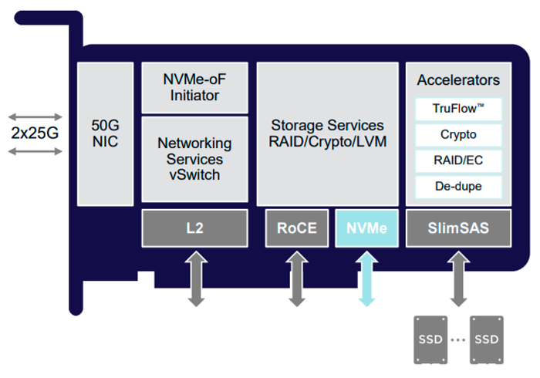
博通2019年SDC展示的Stingray架构
博通以NetXtreme E系列控制器的逻辑为基础，在Stingray的核心部分设计了NetXtreme-S BCM58800芯片，然后在集群配置中放置了8个主频为3 GHz的Arm v8 A72内核。此外，Stingray还可以配置16 GB DDR4内存。
最后，博通还采用了具有神秘色彩的TruFlow技术，这是一个可配置的流加速器，用于将常见的网络流过程转移到硬件中。从已发布的数据来看，TruFlow可以在硬件上卸载诸如Open vSwitch（OvS）之类的任务。该公司还声称TruFlow在硬件中实现了许多经典的软件定义网络（SDN）概念，比如分类、匹配和操作。因此，Stingray配备了两个可编程组件，即TruFlow和由四个3 GHz双核Arm v8 A72复合体组成的集群。
了解产品的复杂性后，博通还提供了用于SmartNIC应用程序开发和存储控制器开发的Stingray开发工具包，它是一个完整的SmartNIC产品所必需的组件。

英伟达
英伟达定义了图形处理单元（GPU），目前其已成为高性能计算（HPC）的首选加速器。今年早些时候，英伟达最终以70亿美元的价格收购了Mellanox。为了占领HPC市场，该公司选择了领先的Infiniband互联供应商，以便可以为HPC客户提供完整的解决方案。
今年5月，英伟达还收购了开源以太网交换机操作系统的领导者Cumulus Networks，近期英伟达还准备收购ARM，不过这笔交易最终能否成功还有待观望。
Mellanox是最早进入SmartNIC领域的企业之一，其当前的Bluefield 2解决方案是在2015年通过收购EZchip（Tilera 2014被EZchip收购）而构建的，Tilera是最早使用知识产权实现高度并行SmartNIC的公司之一。
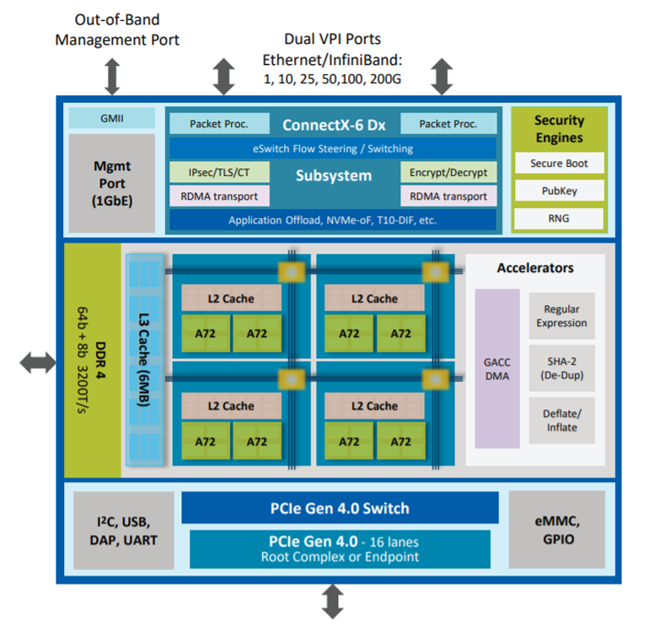
Mellanox的Bluefield 2架构
从本质上讲，Tilera将处理内核作为芯片上的块进行排列，每个内核都有一个高速总线与周围的四个核心相连。早在2013年，其旗舰产品就支持多达72个MIPS内核、内存控制器、加密模块、PCIe块和mPipe。
Mellanox通过用Arm替换内核并将mPipe换成ConnectX逻辑，推进了这一进程。当前的核心数量为8个Arm v8 A72核心，它们排列成四个双核Arm的集群。这种方法与博通的Stingray非常相似，但是它缺少博通架构的核心组成部分，即并行P4处理器。P4也是很多公司关注的一个方向，这也是收购Cumulus Networks的原因之一，其在P4编程方面具有丰富的经验。

英特尔
提到芯片公司，大家可能都会想到英特尔。十多年来，英特尔一直保持着不间断的高性能10 GbE控制器产品线，其XL710平台已出货数百万台，是许多数据中心服务器的必备产品。
对于新的N3000 SmartNIC，英特尔使用了其五种芯片制作了一块主板，这种方法的成本很高，目前大多数厂商都在努力设计单芯片。英特尔使用48通道PEX8747 PCIe第三代交换机芯片，将一对XL710以太网控制器和Arria 10 FPGA融合在一起。到XL710s都有8条通道，到Arria有16条通道，到PCIe插槽有16条通道。第五块芯片是用于管理FPGA的MAX 10 FPGA基板管理控制器（BMC），就像在其他SmartNIC上使用Arm内核来处理控制平面管理一样。

本文转载自：软硬件融合，作者：James Hamilton
编者按：
网络上关于AWS Nitro技术细节的内容不多，本文是AWS VP兼杰出工程师James Hamilton的Nitro介绍性文章，差不多是Nitro介绍最详细的文章了。并且末尾，有读者提问，Hamilton仔细进行了回答，帮助大家揭开了很多“谜团”。
关于作者James Hamilton：
Amazon Web Services副总裁兼杰出工程师，专注于基础设施效率、可靠性和可扩展性。在加入AWS之前，James在多个大规模产品和服务方面担任领导职务，包括Windows Live、Exchange Hosted Services、Microsoft SQL Server和IBM DB2。作者喜欢与服务相关的所有事物，并有兴趣优化从数据中心电源和冷却基础设施到服务器设计、网络系统以及它们托管的分布式软件系统的所有组件。
参考链接：
https://perspectives.mvdirona.com/2019/02/aws-nitro-system/

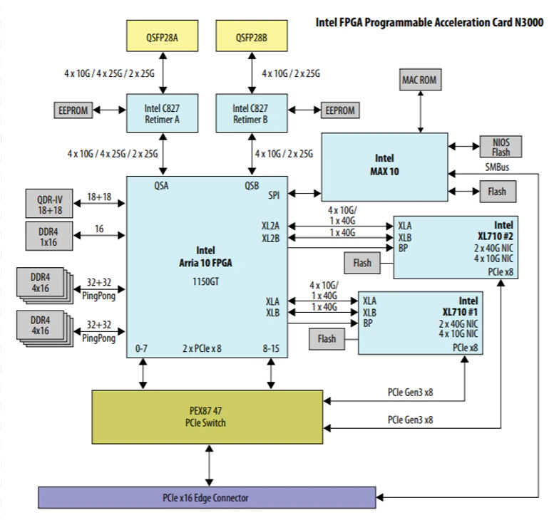
英特尔的N3000 SmartNIC架构
该板具有双QSFP28端口，可直接连接到FPGA。然后，8条10G通道将FPGA留给每个XL710，这是一种典型的bump in the wire方法，它使FPGA能够在将数据包传递到XL710s之前对其进行处理。
使用现成的以太网控制器和FPGA构建NIC并不是什么新鲜事。早在2012年，Solarflare Communications就在网卡的两个QSFP端口及其以太网控制器之间放置了一个FPGA，以创建Application Onload Engine (AOE)平台。这是英特尔N3000设计的前身，它帮助Solarflare为金融客户提供了令人印象深刻的即时交易结果，耗时仅为 350 纳秒。8 年后的今天，该记录为 24.2 纳秒。
英特尔的FPGA具有115万个可编程逻辑元件和两组4 GB DDR4存储器，每组都有足够的空间来处理SmartNIC任务，例如：
- 虚拟宽带网络网关（vBNG）
- 分层服务质量（HQoS）
- 数据包分类、管制、调度和成形
- 虚拟化演进分组核心（vEPC）
- 5G下一代核心网络（NGCN）
- 互联网协议安全（IPSec）
- IPv6的分段路由（SRv6）
- 矢量数据包处理（VPP）
- 虚拟无线电接入网（vRAN）
尽管英特尔已针对N3000平台实现了上述工作负载，但目前尚不清楚该公司是否提供了所有必要的软件来卸载该SmartNIC上的每个应用程序。

赛灵思
赛灵思是SmartNIC领域中另一位杰出的FPGA供应商，是上世纪80年代中期第一家将FPGA商业化的公司。该公司于2019年秋季收购了Solarflare Communications。近期，据媒体报道AMD将要收购赛灵思。
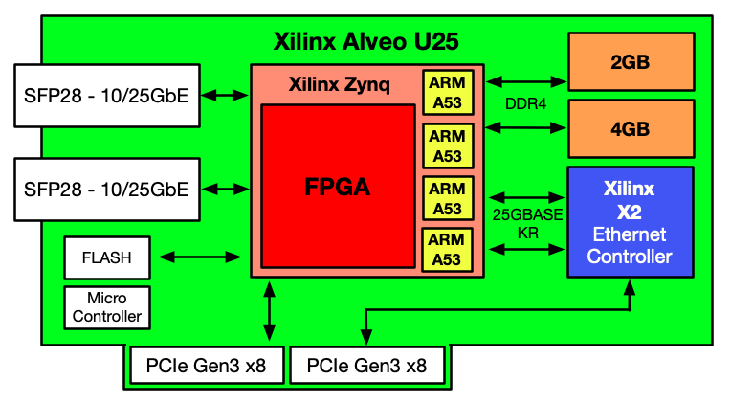
赛灵思Alveo U25架构
Alveo U25将双SFP28端口直接连接到Zynq系列芯片，Zynq是一个片上系统（SoC），因为它不仅包括FPGA，还包括一个用于数据包处理的四核Arm A53。Zynq通过第三代PCIe提供的8个通道直接连接到主机服务器，或者通过SerDes连接到X2以太网控制器芯片，X2以太网控制器芯片也通过第三代PCIe 8个通道连接到主机。这种方法使Zynq能够在将数据包传递到X2芯片之前对其进行处理，或者完全绕过X2。Alveo U25还包括6GB DDR4内存，可以通过运行在该芯片上的程序访问Zynq的FPGA和Arm内核。
赛灵思将Alveo U25推向市场，最初是为了满足那些要求开放虚拟交换机（OvS）卸载功能的客户。该公司宣布，在不久的将来，它将增加IPsec、机器学习（ML）、深度包检查（DPI）、视频转码和分析的卸载。
与英特尔一样，赛灵思也有多条计算芯片产品线：Kintex、Virtex、Zynq和Versal。Kintex和Virtex是纯FPGA，该系列中的某些型号具有近3,00万个逻辑单元，几乎是英特尔N3000的三倍。赛灵思还与硅中间层合作，在Virtex芯片上分层了多达16 GB的高带宽存储器（HBM）。
Zynq是赛灵思的SoC芯片产品线，包括FPGA可编程逻辑、四核Arm、实时Arm内核、DDR控制器，以及用于以太网和PCI Express的连接逻辑。Versal在SoC的基础上开发了基于7纳米芯片技术的自适应计算加速平台（ACAP）。ACAP扩展了Zynq架构，添加了数百个人工智能（AI）内核、数字信号处理（DSP）引擎等。最终，赛灵思将其公开展示的SoftNIC与Versal相结合，使其成为 SmartNIC 平台中的佼佼者。

Pensando
Pensando是SmartNIC初创公司，由思科前首席执行官 John Chambers 创立。人们普遍认为Pensando正在证明其技术的可行性，然后他们会将其打包卖给思科。思科拥有一些通用的NIC技术和几个内部的SmartNIC项目，但业界流传这些项目可能并非一帆风顺，而Pensando显然是想填补思科这一空白。
Pensando的DSC-25分布式服务卡，似乎是单一的P4处理器芯片，带有用于某些辅助处理的Arm，数据表声称两者都支持高达4 GB的板载内存。
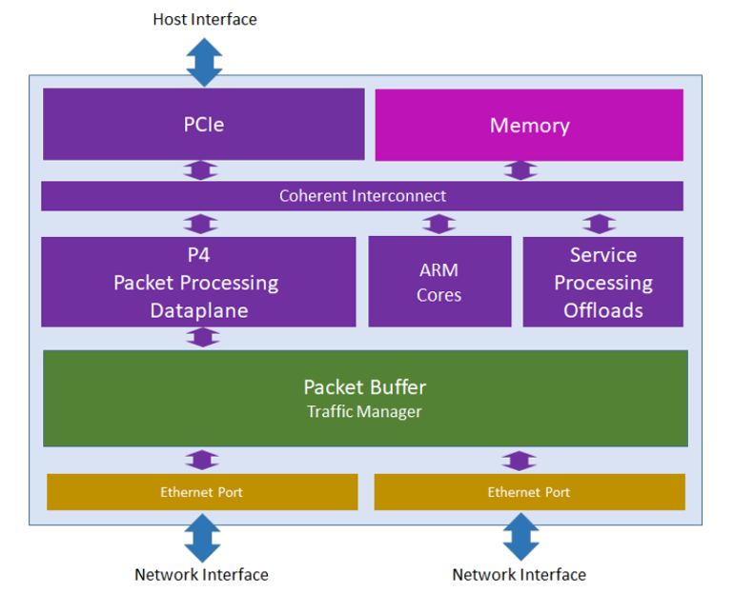
Pensando DPU架构
称为Capri的处理器是具有多个并行级的P4可编程单元，然而，确切的并行处理程度尚不清楚，因为数据包的性能、延迟和抖动尚未公布。Pensando使P4应用程序保持紧密状态，以便它们在缓存丢失时仍保留在Capri的缓存中。其他被称为服务处理卸载（Service Processing Offloads）的计算单元则处理加密、存储过程和其他任务。Pensando声称Capri可以提供线速性能。

Netronome
Netronome成立于2003年，迄今已获得五轮融资，总计7300万美元。自2015年以来，该公司一直在积极推广P4，当时其展示了首款采用P4的SmartNIC。从那以后，Netronome取得了一些重大进展，但最近有传言说其可能退出市场。
下图展示了Netronome当前的NFP4000流处理器架构，该公司没有使用单一的P4处理引擎，而是利用了两类可编程的内核：48个数据包处理内核和60个流处理内核。其他芯片专用于分类、修改和管理。所有这些内核都可以在P4中编程。
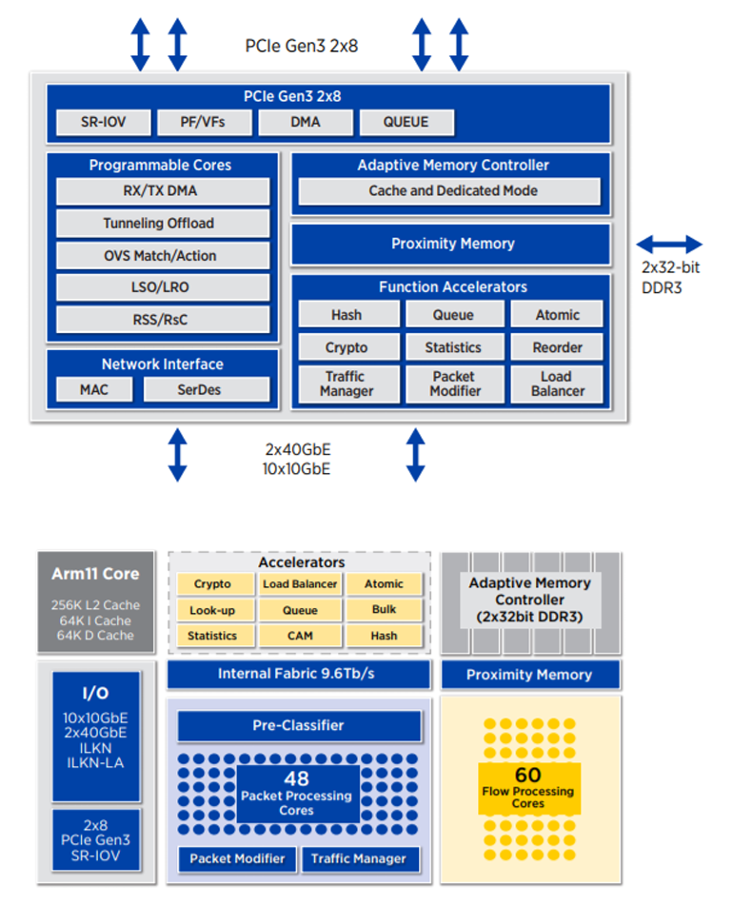
Netronome的NFP4000流处理器架构
Netronome声称这些内核可以维持一个100 Gb /p的链路，每秒1.48亿个包，有数百万个精确匹配和通配符流。此外，它们还可以支持需要封装的100K以上隧道连接。该技术可以支持的目标应用程序很多，包括入侵检测系统（IDS）、入侵防御系统（IPS）、下一代防火墙（NGFW）、路由器、负载平衡器、数据包代理、SDN、NFV和其他应用程序的主机。

SmartNIC市场
目前，SoC和FPGA已经成熟到可以作为SmartNIC的基础技术。十年前，当硬件加速技术的第一波浪潮来袭时，人们对GPU产品充满了兴趣。现在，FPGA已经扩展到超过300万个以上的逻辑单元，还可以与其他可组合的处理模块紧密地结合，用于网络、内存、存储和计算。
有了这些进步，人们开始认识到第二波硬件加速浪潮的形成。GPU需要新的编程API和工具来支持这些平台，FPGA也是如此。但不同的是，FPGA已经发展了35年，它的时代即将到来。因此，随着SmartNIC市场兴起，它将与下一波基于FPGA的硬件加速器融合。
SmartNIC将推动计算能力逐渐扩展到网络边缘，从而释放服务器CPU的算力，重点关注复杂的业务关键型处理任务。研究表明，在高度虚拟化的环境中，网络可以消耗主机30%以上的CPU周期来处理OvS事务等任务。试想一下， 如果在SmartNIC中就可以完成存储、加密、DPI和复杂的路由等功能，这会将之前花费在处理这些工作负载上的大部分CPU周期交付回主机CPU。
如今，像Pensando和Fungible等新兴公司将持续向SmartNIC市场注入新动力，同时为了保持领先地位，诸如赛灵思、英特尔、博通和英伟达等技术领导者也将不断发展进步。

AWS Nitro System介绍
Nitro系统用于为AWS弹性计算集群(EC2)实例类型提供以下特性：
- 高速网络与硬件卸载
- 高速EBS存储与硬件卸载
- NVMe本地存储
- 用于MPI和Libfabric的远程直接内存访问(RDMA)
- 裸金属实例的硬件保护/固件验证
- 控制EC2实例所需的所有业务逻辑
AWS每年Nitro ASIC的消耗数高达数百万片，因此即使它只被AWS使用，也仍然是一个相当大规模的服务器组件。Nitro系统在过去几年中为所有EC2实例类型提供动力。主要有三部分:
- Nitro I/O加速卡
- Nitro安全芯片
- Nitro Hypervisor
不同的EC2服务器实例类型包括不同的Nitro系统特性，一些服务器类型有许多Nitro系统卡，实现AWS Nitro系统的五个主要特性：
- Nitro VPC(虚拟私有云)卡
- Nitro EBS(弹性块存储)卡
- Nitro本地存储卡
- Nitro控制器卡
- Nitro安全芯片

1 Nitro VPC卡
Nitro VPC卡本质上是一个PCIe连接的网卡(Network Interface card, NIC)，通常被称为网络适配器，或者在行业的某些地方称为网络控制器。这是实现EC2服务器和网络连接的接口卡，或在该服务器类型上实现接口连接的硬件接口卡。而且，像所有NIC一样，主机与它的接口需要加载特定的设备驱动程序以支持与网络适配器通信。对于AWS网卡，弹性网卡(ENA)是我们的网卡的设备驱动程序。这个驱动程序现在包含在所有主流的操作系统发行版中。
Nitro VPC卡支持网络报文的封装/解封装，实现EC2安全组，强制限制，负责路由。在服务器硬件之中，而不是在Hypervisor中，实现这些特性，可以让客户充分使用底层服务器硬件，而不会影响网络性能和其他用户，而且我们不必让客户使用服务器Core来处理这些网络任务。而且，它还允许完全安全的网络支持，而不需要为AWS保留服务器资源。最大的实例类型可以使用所有服务器Core。
Nitro VPC卡也支持一些网络加速特性。Elastic Fabric Adapter (EFA)使用Nitro Card网络加速特性来提供类似于许多超级计算机上的用户空间网络功能。希望利用EFA的客户可以使用OpenFabrics Alliance Libfabric包或使用更高级的编程接口，如流行的消息传递接口(MPI)或NVIDIA集体通信库(NCCL)。无论使用Libfabric、MPI还是NCCL，应用程序在与EFA通信时都会绕过操作系统，并且能够以更低的CPU使用率实现更一致的性能。MPI和NCCL是科学、工程和机器学习应用中常用的软件包，有的时候也用于分布式数据库。

2 Nitro EBS卡
Nitro EBS卡支持EBS的存储加速。所有实例的本地存储都实现为NVMe设备，用于EBS的Nitro Card支持透明加密，限制保护其他用户的系统性能特征，驱动器监控程序负责监控SSD磨损，它还支持裸金属实例类型。
远程存储以NVMe设备呈现，但是通过Fabric实现的NVMe，再次支持对EBS卷的访问，同时进行加密，并且不会影响其他EC2用户，即使在裸金属环境中也具有安全性。
Nitro EBS卡最初是在EC2 C4实例家族中推出的。

3 Nitro本地存储卡
用于本地存储的Nitro Card还实现了用于本地EC2实例存储的NVMe (Non-Volatile Memory for PCIe)。

4 Nitro控制器卡
Nitro控制器卡协调所有其他Nitro卡、服务器Hypervisor和Nitro安全芯片。利用Nitro安全芯片实现了信任的硬件根，并支持实例监控功能。它还为EBS的一个或多个Nitro卡实现了NVMe控制器功能。

5 Nitro安全芯片
Nitro安全芯片将所有I/O捕获到非易失性存储，包括BIOS和所有I/O设备固件以及服务器上的任何其他控制器固件。这是一种简单的安全方法，通用处理器根本无法更改任何固件或设备配置。不允许任何访问，而不是接受容易出错且复杂的确保访问正确并且被批准的任务。EC2服务器无法更新其固件。从安全的角度来看，这很好，但明显的问题是固件如何更新。AWS只通过Nitro系统对其进行更新。
Nitro安全芯片还实现了硬件信任根。该系统取代了统一可扩展固件接口(UEFI)的数千万行代码，并支持安全引导。在不受信任的情况下启动服务器，然后测量服务器上的每个固件系统，以确保没有任何被修改或以任何未经授权的方式更改。每个校验和(设备度量)都根据存储在Nitro安全芯片中的验证正确的校验和进行检查。

6 总结
Nitro系统支持关键网络、服务器、安全、固件补丁和监控功能，释放整个底层服务器供客户使用。这使得EC2实例可以访问所有的Core—不需要为存储或网络I/O保留任何一个Core。这两种方法都为我们最大的实例类型提供了更多的资源供客户使用——我们不需要为内务管理、监控、安全、网络I/O或存储预留资源。Nitro System还可以使用一个非常简单、轻量级的Hypervisor，它几乎总是处于静止状态，它允许我们安全地支持裸金属实例类型。

7 相关的评论（时间倒序）
@HC：
Hi, 詹姆斯。Nitro系统中的加密是否使用FIPS验证过的模块?谢谢,
Hamilton回复：
AWS FIPS 140-2的描述如下:https://aws.amazon.com/compliance/fips/。
@HC
谢谢James！该列表将EC2作为一个整体列出。我想应该包括Nitro系统吧。
@Lic
你好，James，我想知道Nitro控制器如何与ENA、EBS卡通信?
Hamilton回复
它在外部是不可见的，我们通常只发布帮助客户的数据。着重点不在这里。
@Antoine
你好，James，随着AWS Outpost的发布，我对Nitro系统进行了一些研究，发现它与IBM“大型机”内部架构有“一些”相似之处。AWS似乎是在以分布式的视角重新发明“大型机”。但我可能错了。
Hamilton回复
我们不是这么看的，但是，是的，你是对的，有一些相似之处。长期以来，将控制处理器与客户工作负载分离开来进行监视、配置和控制一直是IBM大型机的关键组件，除了其他独特的Nitro功能外，Nitro还完成了这些功能。
@Antoine
例如，在z14 IBM企业系统(不是最后一个)上，客户可以订购多达170个处理器用于应用程序处理，但z14的设计可以包含多达332个用于IO和协处理器的Power核心，以及多达322个RAS核心。IBM也一直在使用SmartNIC进行网络连接。IBM现在甚至使用它的“大型机”系统进行分布式。供你参考，我曾经是IBM的一员，但我很久以前就离开了，为了一个更分布式的IT世界。我继续调查和研究IT趋势和产品，包括现在变得非常富有的AWS。我最后关注的是为一个大客户提供的数据库产品和技术，正如你可能猜到的，我确实从Jim GRAY先生那里学到了一些见解。也感谢您的宝贵见解。
Hamilton回复
是的，如果您不关注价格/性能，IBM大型机从工程的角度来看是令人印象深刻的。我也是EMC DMX-3000存储阵列的忠实粉丝。在完全配置的情况下，该存储系统有100台Power-PC。而不是取样，100%的系统板是在高振动和电压水平变化很大的环境室中进行测试。通过的板卡集成到客户订购的机架配置，然后最后多达3个机架系统在装入卡车之前在一个环境室中进行测试。
如果您必须使用单一的硬件组件，并且它必须尽可能可靠，那么这些大型机类系统是令人印象深刻的。具有讽刺意味的是，在云中跨三个不同但相邻的数据中心冗余运行不太可靠的服务器，比在单个数据中心的大型机更可靠。更可靠，更便宜，对我们大多数人来说，更容易编程。
@ Igor
你好詹姆斯，当VM直接分配I/O设备时，Nitro Hypervisor是否能够实现内存复用? 谢谢
Hamilton回复
很难在不影响延迟的情况下超额订阅内存。它不会对平均延迟造成太大的伤害，但它会增加抖动，损害客户体验。所以，对于领先的AWS实例类型，如C, M, R等，我们不会过度订阅内存。但是，是的，你当然可以这样做。任何注册为接收缓冲区的内存都必须被固定，处理程序必须保持内存驻留。但是，当然，你说的方案是可以做到的。
@Yanqing Ma
是否有一个带有Nitro Hypervisor的主机操作系统？或者只是一个用户空间很小但没有内核的Nitro系统管理程序?
Hamilton回复
Nitro Hypervisor构建在一个最小化和修改过的Linux内核上，包括负责为处理器的硬件虚拟化特性编程的KVM子系统。在我们的体系结构中，它不是通用的操作系统内核。Nitro Hypervisor的Linux内核部分不支持任何类型的网络，支持Nitro Hypervisor的Linux内核不需要任何其他功能，唯一目的：分区CPU和内存、将Nitro卡虚拟函数分配给实例、监控、度量和硬件错误处理。
@Jli
你好,詹姆斯。Nitro管理程序是一个简化的内核，它只完成分区和板卡分配。你认为将这些功能合并到固件(如Linuxboot或UEFI)中是否可行且有意义?
众所周知，一些关键任务服务器提供“逻辑分区固件”，如PowerVM和KunLun 9008v5。
Hamilton回复
固件这个词通常适用于直接安装在持久内存中的设备上的软件，它通常“接近硬件”，相当小，没有操作系统。但是，它仍然是软件。您要问的是，使用硬件辅助来支持虚拟机是否有意义。是的,当然。现代处理器中充满了它，我们的Nitro程序就是使用广泛硬件支持的一个很好的例子。好的软件可以很好地获得低延迟，但需要硬件才能将开销降到最低，更重要的是，减少抖动。硬件支持是获得较小且一致的虚拟化开销的最简单方法。
@NR
Nitro卡可以在硬件级别帮助加密和解密? 另外，发送和接收IPSEC
Hamilton回复
Nitro为网络和存储加密提供硬件加速，但是在实例上终止的IPSEC加密/解密，不需要Nitro实例的支持。
@EG
嗨，詹姆斯，一如既往的伟大博客。是否可以讨论一下您能够从计算和网络(或从缓解网络/计算瓶颈的存储)中提取的一些效率吗?在软件、人工智能或机器学习方面，你做了哪些与同行不同的具体工作，从而显著提高了上述方面的资本支出强度?在数据中心的流量保持强劲增长的情况下，这些措施是否有助于让事情变得更热或更有效率?有关于计算(CPU利用率，类似Annapurna的CPU)和网络(数据中心交换/路由)的具体例子吗?我们将一如既往地感谢您的投入。
Hamilton回复
1)在过去的10年里，我们的网络总成本大幅下降，因此我们可以提供更多的网络资源。我们现在提供了几种具有100Gbps网络的实例类型，并计划继续扩展这一系列产品。Annapurna和Nitro使之成为可能。
2)使用Nitro硬件卸载，我们可以运行非常高的网络和存储带宽(和每秒高请求)，而无需预留CPU内核用于内部处理或运行超额订阅。在网络和存储繁忙的时候，客户依然可以获得资源。硬件卸载使所有Core归客户使用，它不必与基础设施争夺资源。它们不会遭遇TLB资源争用，或者只有在网络或存储不繁忙时才有可用的资源。
3)存储没有负载。用于存储的硬件协助减轻了客户通用处理器的负担，允许加密而不受影响，并减少了存储请求时间的高可变性。
@ Andrew
嗨,詹姆斯!如果网络的总体成本在过去十年大幅下降，为什么AWS的网络费用仍然如此之高?
Hamilton回复
是的，关于你的问题，在过去的十年里，网络发生了很多事情。我们已经把带宽提高了几个数量级，这还不错。抖动的改善幅度甚至更大。这十年来，可用性急剧上升。通过直连、VPC、负载均衡、裸金属支持、O/S旁路和其他一系列改进，网络支持的丰富程度大大提高。但是，我确实听到你说的，我们主要关注的是提供“更多”和“更好”的网络，而不是降低成本。其理由是，网络只是大多数客户账单的一小部分，大多数客户希望摆脱网络的复杂细节约束，希望拥有更多的网络能力，而不是让我们把它当作一种商品，把所有注意力都放在降低成本上。但我知道，有些工作负载的网络成本很高，甚至占主导地位，成本确实很重要。
我们通常都有一个很好的记录，能够发现成本的降低并将其传递出去。在过去的十年里，我们在S3的价格下降方面取得了不错的成绩，在数据库总体成本方面取得了惊人的成绩，在计算方面也取得了不错的成绩，我对我们在网络方面所做的一些工作感到自豪，但我听到你要求我们在网络方面的更多投资显示出成本的降低。
@ Alex Crisara
是否计划通过Nitro支持NVME /网络设备之间的对等DMA ?
https://nvmexpress.org/wp-content/uploads/Session-2-Enabling-the-NVMe-CMB-and-PMR-Ecosystem-Eideticom-and-Mell...pdf
https://perspectives.mvdirona.com/2019/02/aws-nitro-system/

Hamilton回复
在短期内没有什么，但是谢谢你的建议。
@Yan Zhao
詹姆斯, 您提到过，Nitro卡控制器还为一个或多个用于EBS的Nitro卡实现NVMe控制器功能。我很好奇为什么不为EBS本身制作Nitro Card作为NVMe控制器，而不是通过Nitro Card控制器。或者我猜Nitro卡控制器只是在控制平面上，但所有的NVMe流量仍然通过Nitro卡进行EBS。非常感谢。
Hamilton回复
我很确定你是对的，就是控制平面。
@Haider Rizvi
嗨,吉姆, 很高兴看到Nitro发挥作用。问题：对EBS的影响，是否有任何文档/演示可以说明新Nitro卡/Hypervisor序对EBS性能的预期。
Hamilton回复
没有，据我所知目前还没有。
@ Jie Tang
嗨,詹姆斯。对于Nitro网卡，无论是VPC还是EBS，网络流量都是25Gb, PCIE Gen3X8 /16可以处理任何问题。但是对于本地即时存储，单个NVMe SSD将是Gen3X4，所以一个Nitro只能支持最多4个NVMe SSD，标准服务器可以支持超过4个NVMe SSD, Nitro如何处理这个问题?为另一个4 NVMe SSD添加一个Nitro芯片?
Hamilton回复
如果需要更多的资源，可以使用额外的Nitro卡，多个AWS实例类型使用多个卡。
@Mz
嗨! 在Re: invent HPC Track上的的另一个演讲中提到，在SRD中使用的是Nitro for VPC: EFA，传输协议硬件也加速了吗？接下来的Nitro不仅在EC2和网络基础设施加速，我想知道应用程序层加速的具体事情(像多媒体的CDN，图像和视频，不仅延迟和吞吐量，编码更加重要，甚至深度数据包检测和DDoS防护)？
可以链接到你博客上关于NW的硬件加速的文章:
https://perspectives.mvdirona.com/2009/12/networking-the-last-bastion-of-mainframe-computing/
Hamilton回复
是的，你是对的。VPC中的Nitro也支持SRD协议。谢谢你的建议。
@Jerry Harvrove
这是我去年在“re:Invent”上最喜欢的演讲之一，这里是我对安东尼CMP303会议的视觉笔记的链接:https://www.awsgeek.com/posts/AWS-reInvent-2018-CMP303-Powering-Next-Gen-EC2-Instances-Deep-Dive-into-the-Nitro-System/
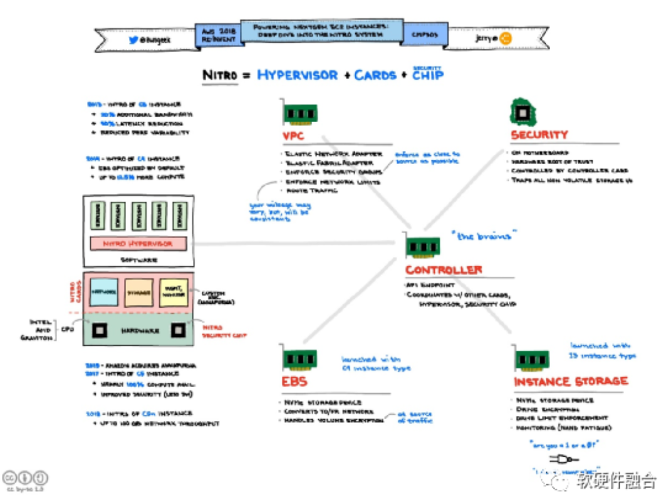
Hamilton回复
我完全同意。这是我们在去年的会议上提供的一些最详细和最有趣的材料。谢谢你的提示。

virtio+ovs转发原理和性能分析
2021-02-24阅读 8040

virtio和ovs介绍
传统数据中心中硬件服务器上运行linux，linux用硬件网卡收发包，硬件网卡有broadcom的有mellanox的有intel的等各式各样的，硬件网卡连接到硬件交换机上，硬件交换机有H3C的有cisco的，交换机进行包转发实现服务器之间互通。在云计算环境下，对计算资源进行了切分，服务器上运行的是一个个虚拟机，虚拟机也要有网卡实现互连互通，但虚拟机的网卡不是物理的，是虚拟的网卡，虚拟的网卡连接到虚拟的交换机上，虚拟的交换机对同一个服务器上的虚拟机之间流量进行转发，如果虚拟交换机再连接到服务器的硬件网卡，那么虚拟机就可以和服务器外面通信了。
硬件网卡收包时，CPU先分配内存，然后告诉硬件网卡内存的地址，报文从硬件交换机出来后进入硬件网卡的队列，硬件网卡通过DMA功能把包从物理网卡搬运到内存中。然后中断CPU说报文收上来了，CPU处理中断，软中断执行内核协议栈处理，最后通知应用程序收包。
虚拟网卡是CPU模拟出来的，它的队列也是模拟出来的，就是服务器上的一块内存。要模拟DMA功能就得进行一次内存拷贝，这次内存拷贝比较特殊，从服务器上拷贝到虚拟机里，虚拟机运行在服务器上，用的也是服务器上的物理内存，相当于服务器上物理内存之间的拷贝，只是地址转换比较复杂。
应用程序调用发包时，内核协议栈模块分配一块内存，把用户态要发的内容拷贝到内核。然后经过复杂的协议处理，最后地址告诉硬件网卡说我要发包你发完了告诉我一声，硬件网卡的DMA就把要发的数据从内存中搬运到物理网卡的队列中，然后告诉CPU说发完了，你可以回收内存了。
虚拟网卡发包和物理网卡发包类似，包从虚拟机中搬运到物理服务器内存中，然后经过软件交换机，最后从物理网卡出去。虚拟网卡有e1000，virtio等，为什么云计算环境最终选择了virtio？因为virtio首先提供了一种虚拟机和物理服务器数据交换的通用机制，虚拟网卡虚拟硬盘虚拟显卡虚拟串口等都可以用。其次virtio还分frontend和backend，frontend运行在虚拟机中，backend运行在物理服务器上，frontend和backend配合实现具体的网络功能，frontend和backend之间用virtio通用机制交换数据，设计真是十分巧妙。 virtio得到了大多的hypervisor支持，成了虚拟化事实上的标准。
硬件交换机是进行二层转发的，学习MAC进行转发，用STP协议防止环路出现，为了减小arp这样的广播风暴又增加了vlan隔离。软件交换机有linux bridge，vpp，ovs等，为什么云计算环境中大多用了ovs？因为云计算是最自然的SDN应用场景，不再需要复杂的控制面协议，如STP。另外云计算要求灵活，vpp pipeline和linux bridge设计时考虑更多的是二三层转发原理和转发性能，要加入新功能异常艰难，而ovs采用了openflow pipeline，多table和多group灵活跳转。pipeline设计考虑更多的是功能实现，性能方面由datapath支撑，并且datapath upstream到kernel中了，顺手就能用了，所以选择ovs。

vhost-net
这张图来自于redhat的博客，博客地址在参考文献中，非常完美的一张图，就没必要重复造轮子了。操作硬件网卡就是读写硬件网卡的寄存器，现在的外设都是PCIE外设，有配置空间和BAR空间。配置空间是PCIE标准定义，BAR空间硬件自己定义，读写寄存器就会触发硬件相应的操作，比如发送包，会构造一个ring，每个ring指向skb，然后把ring的头写到一个寄存器，再写一下触发发包的寄存器，硬件就读取ring，把ring指向的skb都从内存搬运到网卡上去。
虚拟机也有模拟的主板芯片和PCIE总线，virtio-net是PCIE总线上的一个外设。在这张图中frontend就是guest kernel中的virtio-net driver，而backend是qemu模拟的virtio-net device。virtio-net driver读写寄存器，qemu就要把原来硬件干的活模拟一遍。因为虚拟网卡寄存器是不存在的，kvm就把一块内存做特殊标志当作寄存器，virtio-net driver一写这块内存，cpu就从guest中exit出来，停止执行guest，开始执行qemu代码模拟guest触发的动作。qemu把外设模拟分为两种：控制面模拟和数据面模拟。控制面模拟有feature协商，vring地址交换等；数据面模拟有数据搬运和消息传递，其中消息传递就是guest通知vhost-net数据准备好了，我要发送，vhost-net发送完后告诉guest我帮你发送完了。在这张图中qemu把数据面模拟的工作交给了内核的vhost-net模拟来完成。
上面说虚拟网卡模拟DMA是内存拷贝，既然是内存拷贝那干脆共享内存就不用拷贝了。vhost-net就是这么干的，不管是内存拷贝还是内存共享都要进行内存地址换算。guest中的virtio-net driver设置的都是guest physical address，而vhost-net只知道host virtual address，但别忘记guest的内存是qemu分配的，qemu知道换算关系，qemu就通过vhost protoco告诉vhost-net模块换算关系。剩下就是消息传递了，kvm给qemu提供了api，qemu创建出两个eventfd传递给kvm，qemu通知guest，写一个fd，kvm读这个fd，kvm再把中断注入guest中，这个方向的通知叫做call。guest通知qemu，guest写寄存器，kvm拦截，kvm写另一个fd，qemu读这个fd，这个方向的通知叫做kick，qemu干脆一狠心，把这两个fd仍给了vhost-net，说以后这两个fd的读写就交给你了。
- guest发包流程
guest在内核中分配skb，把地址写到vring中，kick kvm，kvm再通知vhost。vhost是内核线程，vhost地址换算拿到了skb，复制skb，通知guest发送完成，guest回收sbk，vhost继续给skb找netdev，加入到一个cpu的backlog，触发softirq，这个cpu的softirq发现netdev绑定在ovs桥上，查ovs流表找到出接口，调用物理网卡的驱动发送出去，物理网卡发送完成，把skb释放。
- guest收包流程
guest中的virtio-net driver分配skb，设置到vring上，物理网卡驱动分配sbk设置给网卡，网卡DMA，中断触发，在softirq发现物理网卡绑在桥上，查ovs流表找到虚拟机的tap口，把skb放入tap的队列中，叫醒vhost worker，vhost worker醒来一看skb到了tap队列中，把skb拷贝到guest分配的skb上，通知kvm包来了，kvm再中断guest。

vhost-user
这张图也来自于redhat的博客，我做了一点修改，原图guest中运行的是virtio-net-pmd而且还有vIOMMU。考虑到guest中的难度，我觉得公有云上是不现实的，让用户在guest中搞hugepage和dpdk pmd难度很大，而且目前没有配套的成熟用户态协议栈，修改一下假设guest是最普通的guest，相比vhost-net一点也不变。这种模式ovs不再用内核的datapath，物理网卡绑定了DPDK，物理网卡直接把包DMA到用户态ovs，ovs进程和qemu进程共享内存把包传递到qemu进程中，qemu进程地址换算一下包就到了guest中。virtio-net控制面模拟还在qemu中，原来给vhost-net下配置的vhost protoco变成了vhost-user protoco把配置交给了ovs-dpdk进程，qemu和ovs-dpdk之间建立了unix domain socket。这个socket的神奇之处在于不仅能传递virtio配置信息，还能传递qemu和kvm之间通信的kick/call fd。qemu把virtio-net数据面模拟交给了ovs-dpdk进程，消息通道还是靠kvm。guest中一直poll不现实，但ovs-dpdk从guest中拿包时可以一直poll。

virtio full offload
这张图也来自于redhat博客，根据我自己的理解修改一把，保持guest不变，用户在物理机上怎么部署业务，在虚拟机中也怎么部署业务，不能让用户感觉到不习惯或者不舒服。整体原理就是把virtio backend都由硬件实现了，然后用passthrough功能，和普通的物理网卡passthrough一模一样，只是这块卡实现了virtio标准。 passthrough和dpdk都用了vfio-pci，原理一样，把物理网卡的pcie配置空间映射到qemu进程或者ovs-dpdk进程空间中，ovs-dpdk就直接读写，但qemu还得再地址转换一下给了guest，guest中的virtio-net driver就可以直接读写了，所以virtio kick就好搞了，但call还是经过vfio-pci，vfio-pci通知kvm，kvm再中断注入guest中。数据搬运就是硬件直接DMA到qemu进程或者ovs-dpdk进程中，进程在虚拟地址空间中分配内存，交给硬件的地址都是进程的虚拟地址。然后进程把地址信息给vfio，vfio把进程虚拟地址转换成物理地址给IOMMU，IOMMU在外设给进程虚拟地址搬运数据时把地址转换成这个物理地址。qemu相比ovs-dpdk多了一道手续，guest driver给硬件配置的地址是自己的物理地址，qemu和vfio得把guest的物理地址转换成host的物理地址。
passthrough的问题是虚拟机不能热迁移，热迁移要把网卡pcie空间的数据迁移走，而且还要知道硬件DMA修改了那些guest的内存，要把修改的内存也迁移过去，但硬件都没有提供这样的接口，提供了接口qemu还得有办法获取。既然有其它物理网卡能passthrough了干嘛还要实现virtio物理网卡来passthrough，这样做没什么用。

vdpa
这张图也来自于redhat博客，图太多可能博客作者搞混了图，原图是不对，当时可能想把vpda往vfio/mdev方面靠，首先mdev并不要求必须遵循virtio标准，vdpa实现了数据面的virtio标准，并且把datapath offload到了硬件，控制面没有offload继续由qemu模拟，硬件设备虚拟出来的vdpa未必实现了virtio标准要求的pcie功能，显然用vfio不行，没有vfio就不能利用vfio控制iommu的代码，vdpa需要自己开发，内核中没有upstream，控制面利用vhost协议，vhost再调用vhost-vdpa，vhost-vdpa调用硬件厂商提供的接口把控制信息下放到硬件中。
这种方法硬件网卡直接把包DMA到guest中了，问题是kick和call还是很麻烦，kick到了kvm，kvm通知vhost-vdpa，vhost-vdpa调用硬件驱动通知硬件。硬件call时中断给了硬件驱动，硬件驱动通知vhsot-vdpa，vhost-vdpa通知kvm，kvm把中断注入guest，如果guest用dpdk poll mode driver，kick和call就不成问题了。
搞了这么复杂，第一是为了让硬件网卡实现起来容易，硬件网卡厂商基于SRIOV和Scable IOV实现资源分割，再模拟一下vring操作就可以包装出vdpa。第二是为了实现热迁移，寄希望于硬件厂商的driver能提供接口获取DMA写了那些guest内存。第三guest和host用vdpa统一用virtio-net驱动，qemu只增加一个vhost-vdpa模块，qemu也简单，硬件的不同让硬件厂商的驱动屏蔽，厂商同时提供硬件和驱动，其它模块都不动就能适配不同厂商。

性能分析
guest保持不变，用的都是virtio-net驱动，中断有开销，协议栈有开销，这是避免不了的。定性分析一下三种转发模型的利弊，忽略virtio full offload。首先上限受制于PCIE插槽的物理能力，当然真实场景下很难达到物理上限，只有dpdk l2fwd这些简单模型下才能达到。包处理就是一条流水线，达到无缝配合才能实现性能最高，并行几条流水线处理就更好了。
简单总结一下影响性能的几个因素，分析每种因素在三种模块中的影响。
- 中断收包有上下文切换，有切换就会有性能开销。
vhost-net在物理网卡收发包用了中断，vhost-user用了dpdk pmd没有中断开销。
- zero-copy，当然是拷贝越少越好了，最好零拷贝。
vdpa就是zero-copy。vhost-net 和vhost-user rx无法zero-copy，假如rx要实现zero copy，guest alloc skb，backend把skb给了硬件网卡驱动，驱动设置给硬件网卡，硬件哪知道要来的包是给哪个虚拟机，假如硬件网卡一个队列对应一个虚拟机，那guest不提供skb，硬件网卡就丢包了，rx skb只能由硬件网卡驱动分配，分配时能不能从guest内存中分配，好像也不行，没法和guest同步，只能从内核或者ovs空间中分配skb，分配的skb也没法共享给guest，必须拷贝。vhost-net和vhsot-user tx都能实现zero-copy，guest alloc skb，backend直到等物理网卡驱动DMA走再通知guest发送完了，你可以回收skb了，有点麻烦，第一guest可能得等好久才能回收，第二等硬件网卡发送完了通知哪个guest回收难实现。所以vhost-net和vhost-user zero-copy都不现实。
- hugepage，能减少TBL miss。
vhost-user模型中qemu和ovs-dpdk都用到了hugepage，坏处是内存不能超卖。
- 多队列。
就是说参与转发的CPU多少，从串行变成并行，当然能提高性能了，但CPU资源是有限的，到底几个队列好呢，物理网卡有多队列，virtio-net也有多队列，按流分队列还是按包分队列，不管怎样进哪个队列由物理网卡来实现，软件实现不划算，物理网卡计算一个hash值写到skb中，到了virtio-net再根据这个值再入virtio-net队列。发送最简单配置就是一个cpu一个队列。
- 无锁
减少同步的开销，DPDK中有无锁队列，CPU之间传递skb用无锁队列开销就小。另一方面就是查流表和写流表实现无锁，用urcu等等。
- 接力干还是一口气干到底
pipeline设计问题，接力干就是一个cpu把skb处理一会然后把skb放入队列交由下一下cpu处理，下一个cpu poll还是上个cpu通知下一个cpu开始干活，poll没sbk就白白浪费cpu，通知机制有开销和时延。一口气干到底就是就是一个cpu收skb处理skb最后发送skb，把所有活都干了，多个cpu同时开干，配合多队列好一点。这两种模式的不同涉及到cpu cache/prefech等技术的利用，接力干对cache/prefetch友好。vhost-net是接力干的，vhost-user两个模式都能用，用户态修改代码和调试都容易一点。
 | vhost-net | vhost-user | vdpa
interrupt | 有开销 | 无开销 | 无开销
zero-copy | 不能用 | 不能用 | 没必要用
hugepage | 不能用 | 用了 | 没必要用
mutilple queue | 能用 | 能用 | 能用
lock | 有 | 没有 | 不存在
pipeline | 分工衔接通知复杂CPU不能专心干活 | 灵活设计，CPU可以独占 | 不存在
整体来看vdpa是性能最高的，还省cpu，但是价钱贵，性能其次是vhost-user，有点费cpu，vhost性能最差。

总结
vhost-net用的最多，配套完善，稳定成熟。vhost-user据我所知在电信级别云中很常用，电信级别云只追求性能，不考虑超卖，vcpu强绑定，不跨numa，网元数据面passthrough，数据面和控制面通过vhost-user通信。如果数据面用了vhost-user能热迁移能横向扩展，这样更符合NFV的理念，但普通openstack环境vhost-user就不能用内核的功能了，内核qos，netfilter，connection tracking，三层转发和arp都不能用了，意味着openstack安全组，QOS和DVR都没法用了，只能用高性能三层专用网关。vpda个人没用过，没有这样的硬件，可能很多公司已经开始试用了，恐怕是一张很贵的卡，不仅要处理virtio还要处理vxlan，虚拟机能用，裸机也能用。
没有完美的开源技术，只有最佳实践经验，最佳适用场景，用起来，修改起来，回馈开源社区。

参考文献
https://www.redhat.com/en/blog/deep-dive-virtio-networking-and-vhost-net
https://www.redhat.com/en/blog/journey-vhost-users-realm
https://www.redhat.com/en/blog/how-deep-does-vdpa-rabbit-hole-go
https://zhuanlan.zhihu.com/p/336616452
https://zhuanlan.zhihu.com/p/308114104
什么是docker容器呢？官方解释：通过镜像提供软件运行需要的条件，包括代码、运行时环境、系统工具、系统库、设置等，在镜像上拉取容器，保障测试环境和开发环境的一致性，减少因环境导致的运行软件冲突。通俗的理解，镜像就好像是做好了的半成品，保障了材料的一致性（比如500g面条，200g汤汁，10g食盐，8g小料），只要把这些调料按照顺序放到锅里煮就好了，无论是有经验的厨师、还是不会做菜的妹纸、还是只会敲代码的程序猿都可以做一锅美食了。
那么大家平时都是怎么使用容器呢？研发人员在将代码开发完成后，会将代码、相关运行环境构建镜像，测试人员在宿主机上下载服务的镜像，使用容器启动镜像后即可运行服务进行测试；测试无误后运维人员申请机器，拉取服务器的镜像，在一台或多台宿主机上可以同时运行多个容器，对用户提供服务。在这个过程中每个服务都在独立的容器里运行，每台机器上都运行着相互不关联的容器，所有容器共享宿主机的cpu、磁盘、网络、内存等，即实现了进程隔离（每个服务独立运行）、文件系统隔离（容器目录修改不影响主机目录）、资源隔离（CPU内存磁盘网络资源独立）。
Docker容器的实现原理就是通过Namespace命名空间实现进程隔离、UnionFilesystem联合文件系统实现文件系统隔离、ControlGroups控制组实现资源隔离。那么每部分又是怎么实现的呢？

Namespace
我们知道运行的服务即一个进程，进程提供了服务运行需要的软硬件环境，在一台宿主机上同时启动多个服务时，可能就会出现资源的争夺、进程互相影响等，因此通过namespace就可以将宿主机上同时运行的多个服务划分成每个独立的服务，自己单独进程运行。
Linux提供的命名空间机制包含clone_newcgroup、clone_newipc、clone_newnet、clone_newns、clone_newpid、clone_newuser、clone_newuts。对于进程的隔离采用的是clone_newpid来实现的。在宿主机上可获取一组pid、ppid，其中pid是容器内进程在宿主机上的pid，ppid是容器内进程在宿主机上的父进程pid，类似容器内运行的服务是一个进程，它拥有一个pid号，而整个运行的容器又是一个进程，它拥有一个ppid号。在容器内也有一组pid、ppid, 其中pid是容器服务的进程，ppid是容器外部的进程，如果为0则表示父进程是容器外部的进程。
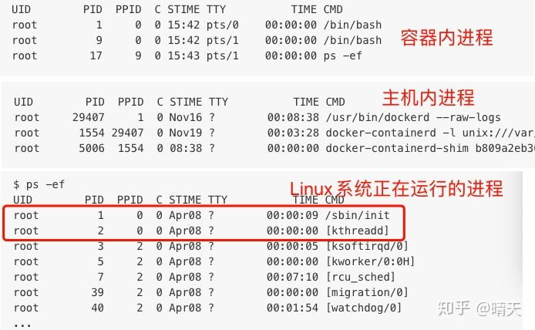
从主机的进程来看，1->29407->2554->5006，这其实是存在一个一颗进程树的，主机进程ppid为1是表明进程29407正在使用主机上的sbin/init进程，负责执行内核的初始化工作和系统配置，容器内进程pid为1表明/bin/bash的进程正在运行，并且父进程（ppid为0）是容器外部的进程。
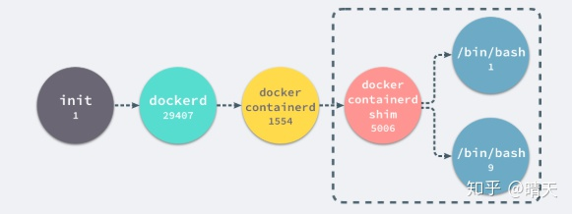
通过Linux的命名空间clone_newpid创建新进程，在底层的setNamespaces方法中传入进程、用户、网络等，创建新docker容器时把对应的隔离参数传递进去，从而实现了与宿主机、与各个容器的进程、用户、网络隔离。
这其实就和小区里不同楼层不同房间住着不同的业主是一个道理，早期在房子修建的时候，开发商提供了不同栋的不同楼层的不同房间，业主们通过购房拥有了不同房间的入住权，与每栋每楼层每房间都是独立的业主。

CGroups
对于物理资源的隔离，如cpu、内存、磁盘IO、网络IO等，采用CGroups进行实现，这样虽然所有的容器都共享宿主机的资源，但是却互不影响。每一个CGroup都可以为容器进行资源的分配，通过修改对应的参数就可以修改资源。下面这些参数是CGroups的子系统，对于docker来说，是通过参数调用子系统实现对资源的分配与控制，我们只需要关注如何配置参数即可，底层的大牛们早已写好，不用重复造轮子了哈。
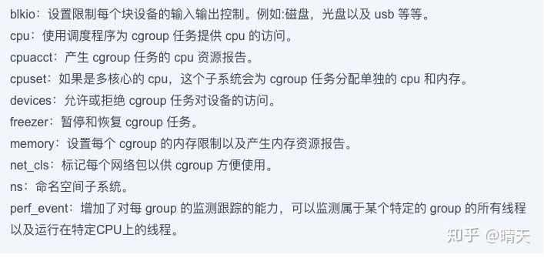
比如对于CPU的控制，在docker中使用cpu-shares参数指定容器所使用的CPU份额值（默认1024）。注：CPU-shares是一个权重值，只有多个容器存在的时候才有效，比如有三个容器，container1的cpu-shares是1000，container2是500，container3是500，那么在CPU进行时间分配的时候，对于container1的时间就会比container2、container3多一倍。配置好之后在sys/fs/cgroup/cpu/docker/<containerid>/cpu.shares中可以找到生成的值。
这就和房子装修是一个道理，整个房子买下来后，整体的面积已经固定，我们可以去设计不同卧室的面积，比如整个房子100平米可用面积，卧室空间默认是20平米，那么主卧参数100，次卧参数50，就表明了主卧面积是次卧的一倍，主卧20平米，次卧10平米。

UnionFS
通过namespace、CGroups我们实现了容器的进程隔离、网络隔离、文件系统隔离、CPU内存磁盘网络等资源隔离，但是还有个最核心的内容即镜像，它又是怎么实现的呢？
我们知道镜像是把应用程序运行需要的操作系统环境、开发语言的依赖库、系统lib库等都打包在一起，作为容器启动时的根目录（rootfs），保障容器进程的各种依赖调用都在这个目录里，从而保障了环境的一致性。
聪明的小伙伴可能已经发现一个问题了，按这样的操作的话，那是不是每开发一个应用，都要制作一个根目录呢？比如现在我用Linux的操作系统的ISO做了一个rootfs，然后又在上面安装了java运行环境，最后在上面运行我的java程序1，我的另一个小伙伴，他也开发了java程序2，是不是还需要来一遍呢？其实不然，java程序2完全可以引用java程序1的rootfs，共用操作系统环境和java运行环境。
这就是通过我们的联合文件系统UnionFS(union file system)实现的，它就是把多个目录联合放在同一个目录下，而这些目录的物理位置是分开的。在docker的镜像设计中，用户制作镜像的每一步操作就是多增加一个目录（docker中称之为层layer），这个java程序1和java程序2所在的容器就引用相同的操作系统层、java环境层，再结合应用程序层，启动docker容器时通过UnionFS把相关的层全放在一个目录里，作为容器的根文件系统，而容器的启动就是可写层，来对docker镜像进行操作。

extern const struct proc_ns_operations netns_operations;
extern const struct proc_ns_operations utsns_operations;
extern const struct proc_ns_operations ipcns_operations;
extern const struct proc_ns_operations pidns_operations;
extern const struct proc_ns_operations pidns_for_children_operations;
extern const struct proc_ns_operations userns_operations;
extern const struct proc_ns_operations mntns_operations;
extern const struct proc_ns_operations cgroupns_operations;
extern const struct proc_ns_operations timens_operations;
extern const struct proc_ns_operations timens_for_children_operations;

cgroup默认有诸多资源组，可以限制几乎所有服务器上的资源：cpu mem iops,iobandwide,net,device acess等

AUFS
什么是AUFS? AuFS是一个能透明覆盖一或多个现有文件系统的层状文件系统。 支持将不同目录挂载到同一 个虚拟文件系统下，可以把不同的目录联合在一起，组成一个单一的目录。这种是一种虚拟的文件系统，文 件系统不用格式化，直接挂载即可。 Docker一直在用AuFS作为容器的文件系统。当一个进程需要修改一个文件时，AuFS创建该文件的一个副本。 AuFS可以把多层合并成文件系统的单层表示。这个过程称为写入复制（ copy on write ）。
AuFS允许Docker把某些镜像作为容器的基础。例如，你可能有一个可以作为很多不同容器的基础的CentOS 系统镜像。多亏AuFS，只要一个CentOS镜像的副本就够了，这样既节省了存储和内存，也保证更快速的容 器部署。 使用AuFS的另一个好处是Docker的版本容器镜像能力。每个新版本都是一个与之前版本的简单差异改动， 有效地保持镜像文件最小化。但，这也意味着你总是要有一个记录该容器从一个版本到另一个版本改动的 审计跟踪。

云上 ARM 实例应用优化之我见
by AWS Team | on 28 JUL 2020 | in Compute | Permalink | Share

ARM 处理器的崛起
过去两个月的科技媒体上关于ARM 芯片的新闻可谓是高潮迭起，不断的引起人们的关注。
- 首先是在5月11日，AWS宣布了基于自研的Graviton 2处理器（使用了ARM Neoverse N1核心）的第六代EC2实例 – M6g正式发布。这似乎揭开了云计算市场上ARM处理器大规模应用的的序幕。
- 紧接着，在今年6月23日的WWDC大会上，Apple公司宣布了一个影响深远的决定： 计划从2020年年底开始，Mac计算机将会从Intel芯片过渡到使用基于ARM的自研芯片。也许我们要问，ARM 处理器将将会在桌面设备上复制移动设备的成功吗？
- 第三则新闻是关于高性能计算。6月22日发表的最新的一期TOP500榜单上，日本的 Fugaku系统以415.5千万亿次浮点运算的高性能LINPAC成绩成为TOP500 的第一名。而令人惊讶的是这是第一个使用ARM处理器的高性能处理系统。
林林总总，即使我们是半导体行业的门外汉也不难得出一个结论 – ARM 处理器不仅仅统治了手机、嵌入式应用这些传统的优势领域，或将在桌面系统、高性能计算尤其是云计算领域扮演越来越重要的角色。

EC2 上的ARM 处理器
以往我们熟悉的AWS所提供的的计算资源所使用的多为Intel® Xeon® 处理器，例如Skylake 、Ivy Bridge、Broadwell以及Haswell等Intel的多个系列的CPU。即使在2018年新出现的使用了AMD EPYC 处理器的新的实例类型（M5a、R5a以及T3a等），其CPU的架构体系与Intel 的CPU 也还同属 “x86-64”(也被称作x64、AMD64以及Intel 64等)体系架构。抛开Intel 与AMD半世纪的爱恨情仇，我们可以简单的把这些处理器视作一类。
而这一次M6g 实例上的处理器却与以往大有不同，采用的是一款名为Graviton 2 处理器，是由 AWS 使用 64 位 ARM Neoverse N1 内核定制而成。说起ARM处理器，我们所了解的是其在移动计算市场的所向披靡，却一直在桌面计算、服务器等对性能要求更高的市场中表现不佳。在过去数年中，ARM不止一次对高性能处理器领域发起挑战，但多以惨淡的结果收场。而转机就出现在2019年初ARM发表的Neoverse N1。对于这一次的发布，ARM的设计目标就是使其成为一个高性能架构，并重新调校了微架构使其能够以更高的频率运行。在这一点上，ARM与AMD、Intel的路线有所不同，后两家面向高性能平台的处理器产品受制于功耗、面积等因素，频率相比消费级产品要低。但是在N1的设计中却恰好相反，处理器的频率相对更高。不仅如此，Neoverse N1还有一些独特设计，例如缓存的设计。N1中的L1数据缓存和指令缓存部分都是64KB、4-Way设计。其中最重要的改变是整个缓存完全采用了一致性设计，它大幅度简化了虚拟环境的实现并且极大地提高了性能。而且这一设计对ARM在超大规模计算中保持竞争力也是必须的，因为这可以很方便地扩展核心数量。而这一点在Graviton2 处理器上表现的淋漓尽致。与第一代 AWS Graviton 处理器相比，Graviton2 处理器实现了性能和功能飞跃，性能提升 7 倍、计算内核数量增加 4 倍，缓存增加 2 倍，内存速度提升 5 倍。

总体来看，Graviton 2 与N1平台差异不大，且采用了TSMC的7nm工艺。当然细微差异还是存在的。例如Graviton 2的CPU内核的时钟频率较N1要低一些。我自己运行一个简单的测试程序得到的Gravitino 2 时钟频率约为2.5GHz，并且L3缓存为32MB而不是公版的64MB。该系统由8通道DDR-3200内存控制器支持，并且SoC支持64个PCIe4通道用于I/O。至于这款芯片的功耗，考虑到ARM宣称的64核2.6GHz CPU的功耗约为105W，以及Ampere最近披露的其80核3GHz N1服务器芯片的功耗为210W。ANANDTECH 对Graviton 2给出的的估算结果是功耗大致位于80瓦至之110瓦之间。
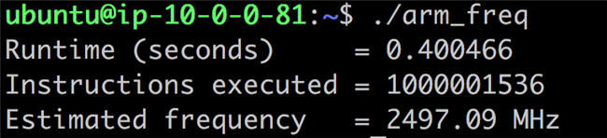
现代的CPU 存在着核心数量越来越多的趋势。随着系统中的核心数量的增多，服务器芯片中的内存性能成为了影响性能至关重要的因素。借助8个DDR4-3200内存控制器， Graviton 2芯片具有先进的内存功能，理论上可提供高达204GB/s的峰值带宽。在ANANDTECH 的测试中， Graviton2的单个CPU内核能够以高达36GB/s的速度传输写入数据。内存加载速度高达18.3GB/s，内存复制达到了令人印象深刻的29.57GB/s，这是测试中AMD系统的两倍以上，几乎是Intel系统的三倍。关于ANANDTECH的这份测试报告，可以访问这个链接来了解 https://www.anandtech.com/print/15578/cloud-clash-amazon-graviton2-arm-against-intel-and-amd。
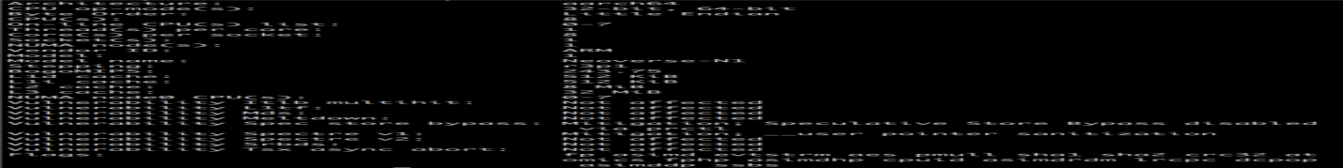

AWS Graviton2处理器的性能
与一年前发布的第一代 AWS Graviton 处理器相比，Graviton2 处理器不管在性能还是功能上都实现了一次巨大的飞跃。它们都支持 Amazon EC2 M6g、C6g 和 R6g 实例，而且与当前这一代基于 x86 的实例相比，这些实例为各种工作负载（包括应用程序服务器、微服务、高性能计算、电子设计自动化、游戏、开源数据库和内存中的缓存）提供高达 40% 的性价比提升。AWS Graviton2 处理器也为视频编码工作负载提供增强的性能，为压缩工作负载提供硬件加速，并为基于 CPU 的机器学习推理提供支持。它们可以提供高 7 倍的性能、多 4 倍的计算核心、快 5 倍内存和大 2 倍缓存。
在AWS re:Invent 2019大会上，EC2产品团队分享的几组处理器Benchmark的结果就让人兴奋不已。
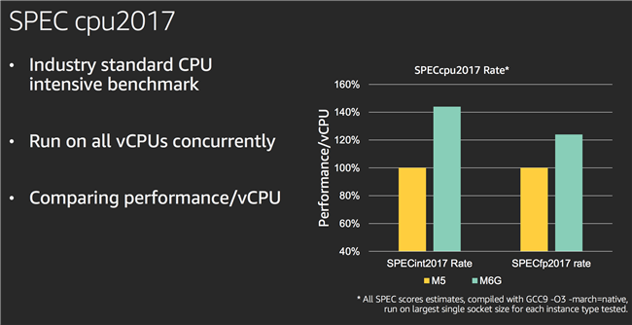
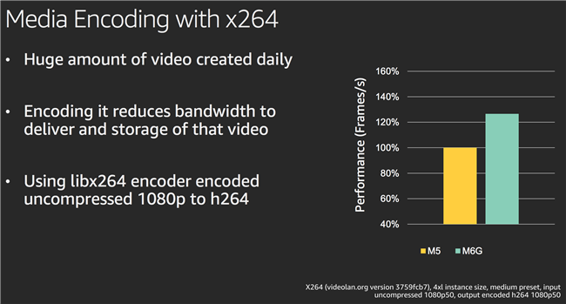
此外，在今年3月份KeyDB分享了它们针对M6g vs M5实例上的性能对比测试。众所周知，KeyDB是Redis的多线程超集，由于其先进的体系结构，具备了很好的性能表现。
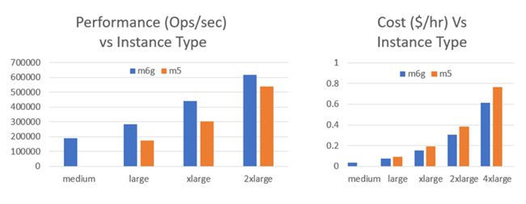
他们的测试结论是这样的 –
“M5实例使用Intel Xeon Platinum 8175处理器，与其他大多数可用实例类型相比，它们通常为我们带来非常好的效果。令我们震惊的是，在较小的使用AWS Graviton2处理器的M6g实例上，与现有的KeyDB M5实例相比，获得了如此巨大的收益。
m6g.large比m5.large快1.65倍，而m6g.xlarge则比m5.xlarge快1.45倍。随着内核数量的增加，两种产品之间的差距开始缩小。但是，我们仍在研究m6g.2xlarge和m6g.4xlarge的性能，因为我们相信可以将性能水平提高到相同的倍数。在此测试中，我们没有针对M6g进行任何调整，因此我们对即将到来的结果感到乐观。”
而在今年的5月15日，在测试工具市场久负盛名的Phoronix 发表了一篇关于使用Graviton2 CPU的新M6g 实例的性能测试的文章。他们使用M6g实例作为基准。然后将这些实例与较早的A1Graviton实例进行比较。在Intel Xeon方面，选择了M5实例，在AMD EPYC方面选择的是M5a实例。该测试报告的全文的链接在这里，https://www.phoronix.com/scan.php?page=article&item=amazon-graviton2-benchmarks&num=1。
这里仅仅撷取其中的部分结果以供各位参考：
- Linux Kernel(V5.4)的编译时间，数字越小越好
- Memcached mcperf v1.6.0, 数字越大越好

EC2 实例吞吐量的基础概念 – vCPU 与核心
除了实例类型之外（例如M5、C4），其它用于描述实例能力的最重要的指标就是其vCPU的数量。所谓的vCPU是Virtual Central Processing Units 的缩写。vCPU 本质上是指虚拟机上可用的逻辑CPU的内核。但EC2 的逻辑CPU计算方法却并非是基于物理上的CPU内核。准确的说，并发线程的数量即为EC2 vCPU的数量。例如，默认情况下，M5.xlarge 实例类型有两个 CPU 内核，每个内核支持两逻辑个线程，这样该类型实例的vCPU的数量即为4个。EC2实例范围通常从1个vCPU到最多128个，常见的实例的vCPU的数量多为2、4、8、16、32、48、64和96等。
Graviton 2是不带SMT的单路64核平台。所谓的SMT(Simultaneous multithreading) 的含义其实就是我们熟知的超线程技术。简单来说，SMT技术可以在一个实体CPU中提供两个逻辑线程，通过分享处理器的资源来提高性能。在Intel 的CPU中类似的技术被称作Hyper-Threading，或者简称HT。目前，Graviton 2 最大可用vCPU实例大小为就是64。
但是，这也意味着在谈论例如64个vCPU 实例的时候（在EC2中的规格称为16xlarge），对于Graviton2实例我们将获得64个物理核心，而对于AMD或Intel系统，我们将仅获得32个具有SMT的物理核心。这确实有一点“不公平”的味道，但是考虑到规格描述的一致性，这一点差别只好被忽略了。

ARM 实例的应用优化
Graviton 2目前被用于EC2 家族中的M6g、C6g以及R6g实例。其中，
- M6g实例用于具有CPU、内存和网络资源平衡的通用工作负载
- C6g 实例用于计算优化的工作负载，例如视频编码、建模和游戏服务器
- R6g实例用于内存优化的工作负载，可处理内存中的大型数据集（如数据库）
与我们熟悉的型x86-64 架构不同，Graviton 2支持ARM V8.2和其它几个架构扩展。特别要强调的是，Graviton2支持 用于原子操作的LSE (Large System Extension) 指令集的扩展，可以提高大系统之间的锁定和同步性能。此外，它还支持FP16和用于机器学习的INT8等。毫不夸张的说，这一次Graviton2给我们带来的足够的惊喜。但不可否认的是，ARM处理器的体系结构与以往我们所熟悉的x86-64处理器的差异还是非常之大的。简而言之，如果我们不掌握针对ARM处理器的应用优化的方法，我们所看到的这一切性能上的提升不过是镜花水月。

C/C++ 代码在 Graviton 上的优化
C/C ++代码将极大的受益于设置优化代码的编译器标志并启用ARM特定的功能。
- GCC/G++编译选项
CPU | GCC | LLVM
Graviton | -march=armv8-a+crc+crypto | -march=armv8-a+crc+crypto
Graviton 2 | -march=armv8.2- a+fp16+rcpc+dotprod+crypto | -march=armv8.2-a+fp16+rcpc+dotprod+crypto

-march 编译项告诉编译器应该为系统的处理器架构生成什么代码，即向编译器声明应该为某种CPU架构生成代码。不同的CPU具有不同的功能，支持不同的指令集，执行代码的方式也不同。march标志将指示编译器为系统的CPU生成特定的代码，包括CPU的所有功能、特性、指令集、异常等等。
** 需要注意的一点是，对于GCC 7.x和8.1、8.2和8.3 等版本 -march=native不能正确地检测Graviton 2体系架构。务必请使用-march=armv8.2-a 而不是-march=native。GCC 9.x 以及10.x 则可以很好的识别Graviton 2的体系结构。目前Amazon Linux 2 缺省安装的GCC版本是7.3.1，而 Ubuntu 20.04 缺省安装的GCC 版本为9.3.0，还可以通过sudo apt install gcc-10 安装 GCC 10.0.1。

CPU | GCC < 9 | GCC >= 9
Graviton | -mtune=cortex-a72 | -mtune=cortex-a72
Graviton 2 | -mtune=cortex-a72 | -mtune=neoverse-n1

-mtune此选项指定GCC为其调整代码性能对应特定目标ARM处理器类型，可以通过使用这个选项来实现更好的性能。此外，此选项可以指定GCC为big.LITTLE系统调整代码的性能。
所谓的big.LITTLE ，是ARM的异质运算多核心处理器技术。具体做法是将比较耗电、但运算能力强的处理器核心组成的“big集群”与低耗电、运算能力弱的处理器核心组成的“LITTLE集群”结合在一起，这些处理器核心共享存储器区段，并能够在不同的CPU集群之间在线实时分派、切换负载。

- Large-System Extensions (LSE)
Graviton 2处理器支持ARMv8.2指令集。LSE则提供低成本的原子操作。原因是是LSE提高了CPU对CPU的通信、锁和互斥的系统吞吐量。当使用LSE而不是加载/存储独占时，这种改进可以提升一个数量级。POSIX线程库需要LSE原子指令。LSE对于锁定和线程同步例程很重要。例如Amazon Linux 2 与Ubuntu 20.04均发布了一个支持LSE指令的libc 库。编译器需要为使用原子操作的应用程序生成LSE指令。例如，像PostgreSQL这样的数据库代码包含原子结构;带有std::原子语句的C++11代码转换为原子操作。GCC的-march=armv8.2-a标志支持所有由Graviton2支持的指令，包括了LSE。如果需要满足对于LSE的支持，还需要libc 的版本要高于2.3.0。目前Amazon Linux 2 的glibc 的版本为2.26， Ubuntu 20.04 的libc 的版本为2.31。

Java 程序在Graviton 上的优化
Java是一种通用编程语言。 编译后的Java代码可以在支持Java的所有平台上运行，而无需重新编译。 Java应用程序通常被编译为可在任何Java虚拟机（JVM）上运行的字节码，而与基础计算机体系结构无关。Java受到了包括ARM在内的广泛的支持，并且在ARM64上是开箱即用的。 Amazon Corretto是一种免费的，跨平台的，可立即投入生产的Open Java Development Kit（OpenJDK）发行版，支持由Graviton驱动的实例。如要获得Amazon Corretto 的安装包请访问这个链接https://aws.amazon.com/corretto。
注意：下载时需要选择aarh64 的安装包。
此外，OpenJDK 也提供了对于arm64 平台的支持。在Graviton 处理器上，可以选择安装openjdk-8、openjdk-11、openjdk-13以及openjdk-14 等不同的JDK版本。
Java JAR可以包含特定于体系结构的共享库。一些Java库检查是否找到了这些共享库，是否使用JNI调用了本机库，而不是依赖于该函数的通用Java实现。尽管代码可以工作，但是如果没有JNI，性能可能会受到影响。
检查JAR是否包含此类共享库的一种快速方法是简单地将其解压缩，并检查是否有任何结果文件是共享库，以及是否缺少aarch64（arm64）共享库：
$ unzip foo.jar
$ find . -name "*.so" | xargs file

Python程序在Graviton 上的优化
Python 程序解释执行的特点需要我们使用的Python解释器可以很好适配于Graviton 处理器。对于Python解释器优化的关键是确保解释器使用了PGO和LTO等优化编译的选项。获得Python 解释器编译选项的方法很简单，
python3 -c “import sysconfig; print(sysconfig.get_config_var(‘CONFIG_ARGS’))”
Amazon Linux 2 | Ubuntu 20.03
Python 3.7.6 | Python 3.8.2
‘–build=aarch64-koji-linux-gnu’ ‘–host=aarch64-koji-linux-gnu’ ‘–program-prefix=’ ‘–disable-dependency-tracking’ ‘–prefix=/usr’ ‘–exec-prefix=/usr’ ‘–bindir=/usr/bin’ ‘–sbindir=/usr/sbin’ ‘–sysconfdir=/etc’ ‘–datadir=/usr/share’ ‘–includedir=/usr/include’ ‘–libdir=/usr/lib64’ ‘–libexecdir=/usr/libexec’ ‘–localstatedir=/var’ ‘–sharedstatedir=/var/lib’ ‘–mandir=/usr/share/man’ ‘–infodir=/usr/share/info’ ‘–enable-ipv6’ ‘–enable-shared’ ‘–with-computed-gotos=yes’ ‘–with-dbmliborder=gdbm:ndbm:bdb’ ‘–with-system-expat’ ‘–with-system-ffi’ ‘–enable-loadable-sqlite-extensions’ ‘–with-dtrace’ ‘–with-lto’ ‘–with-ssl-default-suites=openssl’ ‘–without-ensurepip’ ‘–enable-optimizations’ ‘build_alias=aarch64-koji-linux-gnu’ ‘host_alias=aarch64-koji-linux-gnu’ ‘CFLAGS=-O2 -g -pipe -Wall -Wp,-D_FORTIFY_SOURCE=2 -fexceptions -fstack-protector-strong –param=ssp-buffer-size=4 -grecord-gcc-switches -D_GNU_SOURCE -fPIC -fwrapv ‘ ‘LDFLAGS=-Wl,-z,relro -g ‘ ‘CPPFLAGS= ‘ ‘PKG_CONFIG_PATH=:/usr/lib64/pkgconfig:/usr/share/pkgconfig’ | ‘–enable-shared’ ‘–prefix=/usr’ ‘–enable-ipv6’ ‘–enable-loadable-sqlite-extensions’ ‘–with-dbmliborder=bdb:gdbm’ ‘–with-computed-gotos’ ‘–without-ensurepip’ ‘–with-system-expat’ ‘–with-system-libmpdec’ ‘–with-dtrace’ ‘–with-system-ffi’ ‘CC=aarch64-linux-gnu-gcc’ ‘CFLAGS=-g -fstack-protector-strong -Wformat -Werror=format-security ‘ ‘LDFLAGS=-Wl,-Bsymbolic-functions -Wl,-z,relro -g -fwrapv -O2 ‘ ‘CPPFLAGS=-Wdate-time -D_FORTIFY_SOURCE=2’
可以看得出来，在不同的Linux 分发版本中，Python 解释器的版本以及优化方法存在一些差异。对比起来 Ubuntu 20.04 的Python解释器无论是Pystone 还是Pytest-benchmark 都要表现的更好一些。

NumPy 与SciPy
对于一些场景，Python 应用需要使用NumPy 以及SciPy。通常我们通过pip3 install numpy scipy 安装其二进制版本。一些场景下，使用BLIS对SciPy和NumPy工作负载进行基准测试可以确定额外的性能改进。
注：BLIS是一个可移植的软件框架，用于实例化高性能BLAS高性能稠密线性代数库。
- 在Ubuntu上用BLIS安装NumPy和SciPy
在Ubuntu上安装python3-numpy 与python3-scipy程序包将安装带有BLAS和LAPACK库的NumPy和SciPy。用BLIS和OpenBLAS在Ubuntu和Debian上安装SciPy和NumPy:
sudo apt -y install python3-scipy python3-numpy libopenblas-dev libblis-dev
sudo update-alternatives --set libblas.so.3-aarch64-linux-gnu \
/usr/lib/aarch64-linux-gnu/blis-openmp/libblas.so.3
在blas 与lapack 之间进行切换
sudo update-alternatives --config libblas.so.3-aarch64-linux-gnusudo update-alternatives -config liblapack.so.3-aarch64-linux-gnu

PyPy
此外，2019年7月25日，PyPy 宣布了对于Aarch64 架构的支持。在基于Graviton处理器的A1 实例上进行的性能测试。从结果来看，PyPy 对于Python 程序性能的提升是非常显著的。

在一台基于Graviton 2 的m6g.2xlarge的实例上运行Pystone，PyPy 的性能是CPython （Python 3.8.2）的21倍！！ 性能的提升是非常的惊人了。
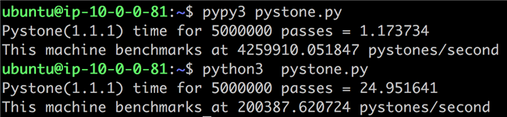

Go程序在Graviton 上的优化
Go是一种静态类型的编译型程序语言。Go支持开箱即用的arm64，可以在所有常见的发行版中使用。Go最新的升级提高了性能，所以请确保使用最新版本的Go编译器和工具链。目前 Go的最新版本是1.14，而Amazon Linux 2 与Ubuntu 20.04 提供的安装包的版本均为1.13。在Ubuntu 环境下，安装Go 最新版本的一个简单的途径还可以考虑通过snap 进行安装。在snap 中提供的Go 的版本为1.14.6。

Go 1.16
Go 的下一个版本1.16预计将于2021年初发布。预计Go编译器将会通过以下列出的几项特性来提高ARM 架构下程序的性能。
- ARMv8.1-A Atmoics指令，可显着提高Graviton 2上的互斥公平性和速度，以及带有v8.1和更新指令集的现代Arm内核。
- 复制性能得到改善，尤其是当地址未对齐时。
关于系统优化的话题总是会有太多的内容值得探讨。随着新的基于ARM 的实例的普及，越来越多的开发者一定会遇到应用优化的问题。这篇博客权当是抛砖引玉之作，期待你们的经验与反馈。我的邮箱地址是 lianghon@amazon.com。

https://aws.amazon.com/cn/blogs/china/optimization-of-arm-example-application/

X-Dragon MOC卡架构详解
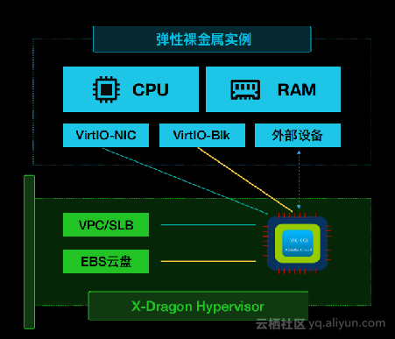
上图可以清晰的描绘出X-Dragon MOC整个的架构详解。上边是弹性裸金属的一个实例，它里边有CPU、内存，并且CPU、内存都是物理的，物理的优势就是物理机具备的特性它都具备。但下边是VirtlO-NIC、VirtlO-Blk，之所以这么做是希望云上的所有镜像、云上的所有系统、虚拟机和物理机之间完全兼容。除了这些功能外，还要一些外部设备，外部设备就是键盘、鼠标、显示器也是通过芯片、通过设备的形势模拟出来。这样就可以实现和虚拟机一样的对外接口，使得运营的操作系统不需要做任何的修改，在虚拟机上拿过来在X-Dragon MOC卡上直接用。下面这部分是卡的中心结构，整个X-Dragon Hypervisor完完全全运行在这张卡上面。它是支持云盘、支持VPC网络、支持存储/网络设备热插拔、支持32块弹性物理网卡同时对X86、ARM、Power等CPU是兼容的。

X-Dragon 自研软件体系
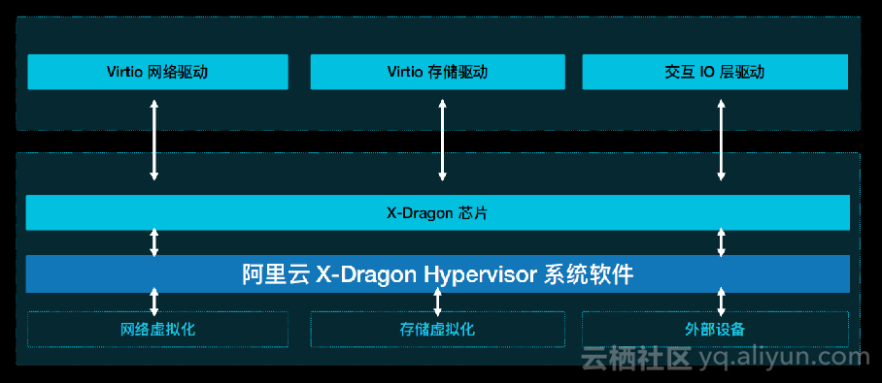
在软件体系里硬件也扮演着重要的作用，所有的软件和硬件做到了整体的深度融合。所谓深度融合就是比如说X-Dragon芯片可能向上需要提供Virtio 网络驱动的接口、Virtio 存储驱动的接口、交互IO层驱动的接口，能让上边的实例具备虚拟机一样的体验。向下要和X-Dragon Hypervisor系统软件融合在一起，云盘要提供更佳极致的性能。

X-Dragon架构支持第三方虚拟化
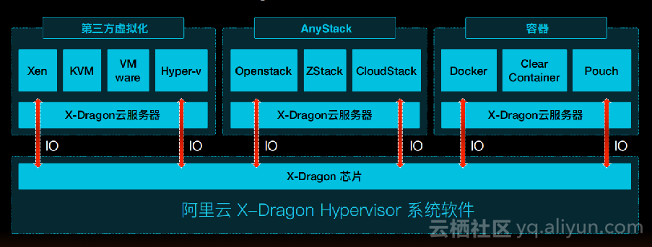
这是X-Dragon Hypervisor 的一个系统软件，可以从三个部分来讲：
- 第三方虚拟化：在这样一个产品上其实可以很好的去运行这些虚拟化的软件，要比单纯的在物理机上运行要好很多。不用关心存储的可靠性等问题，因为神龙完全已经解决掉了。也不需要再去做网络的虚拟化，因为提供的32个网卡接口已经完全和阿里云网络虚拟化的基础设施相打通。
- AnyStack：整个阿里云的Stack是基于飞天的Stack，能够更好的在公有云上和专有云上提供服务。以前OpenStack和ZStack是一种并列的关系，但是在有了神龙技术架构之后无论是OpenStack、ZStack、CloudStack 都能更好的和阿里云的基础设施连在一起。他们可以基于神龙云服务器去搭建自己的Stack，也可以使用阿里云的弹性裸金属服务器进行扩展。
- 容器：在容器这一块列举了三个容器，这些容器都可以无缝的运行在上边。容器运行在云平台上的时候，传统方法是把容器运行在虚拟机里，但运行在虚拟机里容器的很多体验就会受到限制。我们提供X-Dragon云服务器之后，它不仅能提供像物理机一样的体验，并且它可以支持云盘、支持VPC的网络接口之后，每一个容器可以更好的应用弹性网络的接口通过VPC和整个的云基础设施其他的产品打通。

基于X-Dragon架构的阿里云弹性裸金属产品家族
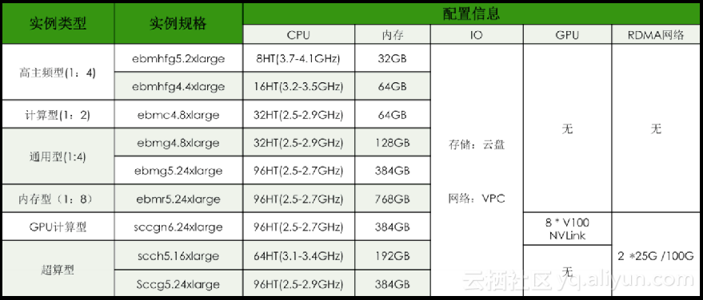
这是一个基于X-Dragon架构的阿里云弹性裸金属产品的性能表。目前，基于神龙架构的弹性裸金属服务器已正式商业化售卖，支持8核、16核、32核、96核等多个CPU规格，并支持3.7 GHz~4.1 GHz的超高主频实例。

AWS测试款对比
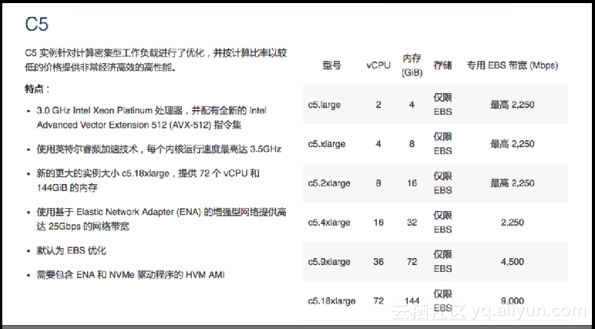
现场同档规格实例的性能测试中，基于神龙架构的阿里云弹性裸金属实例ebmhfg5.2xlarge(8vCPU) 在10000位圆周率计算Superπ中跑出了1分26秒的成绩，比AWS基于Nitro架构计算型实例c5.2xlarge（8vCPU）快了15%。

摘要： 这篇文章介绍了阿里云开发智能网卡的动机、功能框架和软转发程序，以及在软转发过程中发现的问题和优化方法。
主讲人：陈静 阿里云高级技术专家
主题：Zero-copy Optimization for DPDK vhost-user Receiving
分论坛：Network & Orchestration

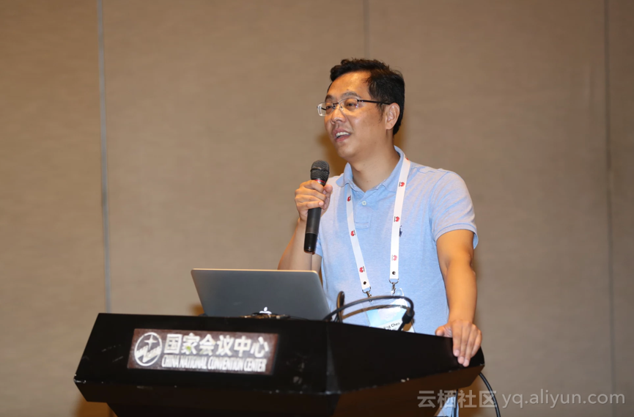

项目背景
在VPC产品部署中，虚拟交换（Virtual Switch）承担着overlay层和underlay层进行网络协议的加解密（encap/decap）功能；在多租户（虚拟机或者容器）的主机上，也需要进行二三层的路由转发、Qos、限流、安全组等。虚拟交换现在业界有比较被广泛接受的OVS开源项目，在阿里云上，我们也开发了针对自身业务相契合的AVS项目。AVS有和OVS类似的功能，也同样是纯软件的实现方式，在我们使用过程中，发现了一些问题，从而催生了智能网卡项目。
首先，AVS占用主机资源。AVS作为软件，需要占用主机侧的计算资源、内存资源，当吞吐量大时，还会占用大量的LLC cache资源，而本来这些资源更好的利用方式是交给客户，增加资源的利用率。
其次，性能瓶颈。在云上业务部署过程中，应用对网络带宽的要求在不断提高，纯软件的方式已经慢慢跟不上这种需求，因此有必要用对AVS进行加速。
基于这两个原因，我们进行了智能网卡项目。

Virtio or SRIOV？
众所周知采用PCI-E SRIOV技术的VF设备，通过PASS-THROUGH的方式呈现在VM，具有高性能、功能丰富的特点。但是缺点也同样明显，比如热迁移（hot-plug）不方便；不同厂家提供的VF接口不一致；需要额外的驱动等等。virtio作为业界比较通用的一种虚拟设备接口方式可以解决之上的各种问题，但是问题在于目前暂时没有完全支持virtio接口设备的硬件厂商，其是使用软件模拟实现的一种方式，因此性能不是很好。那么，有没有一种又有高性能，同时支持virtio的解决方案呢？

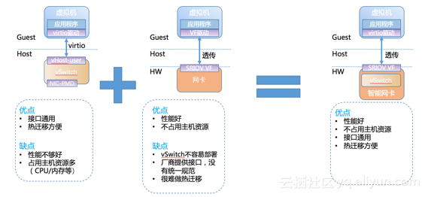

我们结合virtio和SRIOV的优势，设计了一套基于软转发的方案。

智能网卡方案
下图是我们的智能网卡的框架设计，在卡上有一个标准的网卡ASIC和一个片上系统，片上系统自带内存和CPU。AVS运行在片上系统，把快速路径（fast-path）卸载到ASIC中，而自身只负责慢速路径（slow-path）的处理。通过快慢速路径分离的方式，不但减轻了软件AVS的处理负载，也大大提高了吞吐率。
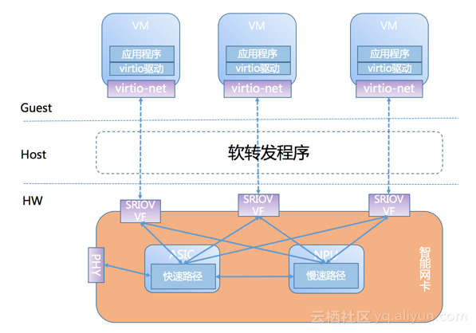
在智能网卡实现过程中，由于我们的标卡没法做到virtio-net的硬化，所以对host的输出只是一个提供商定义（vendor-specific）的VF接口。同时，在客户侧（VM
），我们期望用户不用做任何的修改，沿用virtio-net接口。在这种需求下，我们开发了一个简单的、基于DPDK的软转发程序。由于AVS在网卡已经完成了所有的策略、逻辑、路由、多队列的所有功能，VF和virtio-net前端有一一对应的关系，而软转发程序只需要完成VF和virtio-net的接口转换和报文传递即可。同时，我们也不能为该软转发程序分配很多资源，否则就和我们最初做智能网卡的初衷背道而驰。因此，软转发的性能成为了我们非常重要考量的指标。在描述我们的优化方法之前，我们先了解一下常规路径。

报文接收路径
在讲到报文接收路径之前，有必要介绍一下DPDK中接收队列的初始化方式。首先，软件需要在内存中分配一段缓冲区作为队列，队列中的数据结构称为描述符（descriptor），这是软件和硬件交互的接口；如果是virtio-net这中para-virtualized模拟设备，前端驱动和后端驱动交互的接口。除此之外，软件还需要一个内存池（memory pool），里面都是固定大小的数据缓冲区，用来承载网卡发送过来的网络报文。
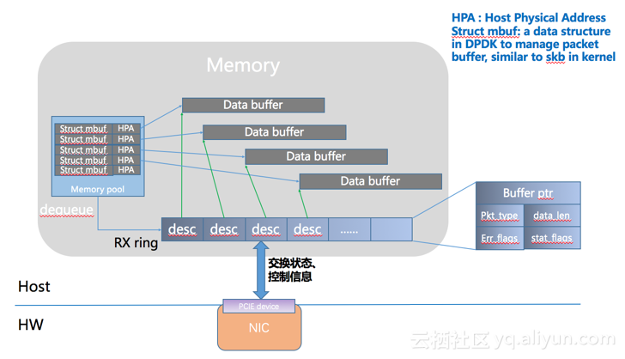
初始化接收队列之后，网卡就可以开始正常工作了。当从网络中接收到报文之后，按照下图所示进行处理，最终送达到对应的虚拟机。
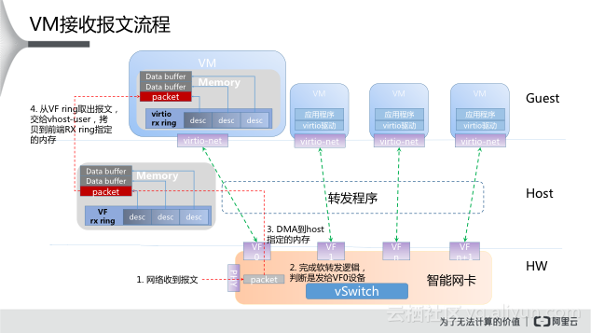
首先，报文缓存在智能网卡上，然后进行快速路径或者慢速路径的处理，最终判断是发送到哪一个VF，哪一个接收队列。
接着，网卡会从对应的VF接收队列读取描述符，获得存储报文的地址，然后进行DMA操作，最后，回写描述符到接收队列，描述符中包含了报文长度、类型、错误标志位等信息。
软转发程序通过VF接收队列的描述符发现收到了一个报文，接着会读取VM中的virtio-net的接收队列描述符，获得需要拷贝的虚机中的DMA数据地址，通过memcpy的方式拷贝报文；接着，更新virtio-net的描述符信息，通知前端驱动，整个逻辑完成。

优化后的零拷贝接收
从之上的过程可以发现在报文送到虚拟机的整个路径中，报文被拷贝了两次：一次是硬件DMA到主机内存，另外一次是软转发程序拷贝报文到虚拟机的Guest memory。特别是后一次是非常消耗CPU时间的操作。从我们后来的性能profiling也可以看到内存拷贝占用了很大的比例。那么，能不能减少一次拷贝呢？
综合以上的需求，我们设计了接收端的零拷贝方案。主要是设计了一个队列同步模块，如下所示。
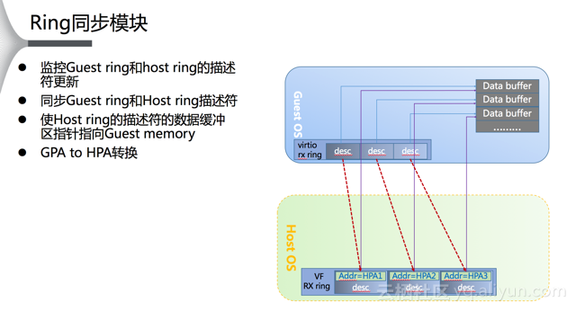
它主要的作用有以下几个：
1.Â Â Â 在前端virtio-net和SRIOV VF队列的描述建立1：1的映射关系。
2.Â Â Â 监控前端virtio-net 接受队列描述符的改变，同步到VF的接收队列中。这样，在VF的接受队列中就不需要内存池来缓存从网卡上收到的报文，而直接用虚拟机传递的缓存。
3.Â Â Â 进行虚机物理地址（Guest Physical Address, GPA）到主机物理地址（Host Physical Address, HPA）的转换。在virtio-net的VF中，驱动填充的是GPA地址，在没有利用IOMMU的情况下，需要把GPA转换成HPA，这样智能网卡才能进行DMA传送。

在有了队列同步模块之后，报文的接收过程如下图所示。
主要改进在于智能网卡直接DMA到虚拟机指定的内存中去，并且硬件还不感知这个变化。软转发程序只是简单的将VF接受队列的描述符信息进行转换，填充到前端virtio-net的接受队列中去。
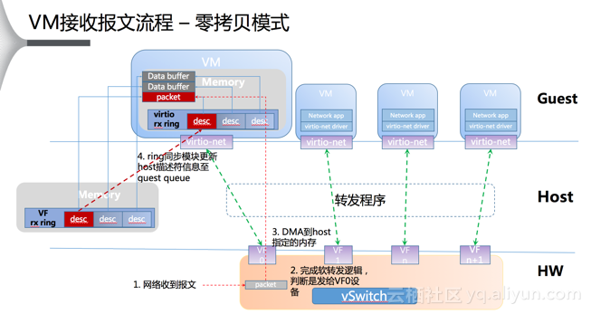

零拷贝的优势
经过测试和分析，我们觉得零拷贝有如下的优势：
lãÂ 性能
- 接收端减少了内存拷贝
- Footprint减少，避免cache-coherency
- 总体性能提高了40%
2、时延
- 减少拷贝带来的时间开销

